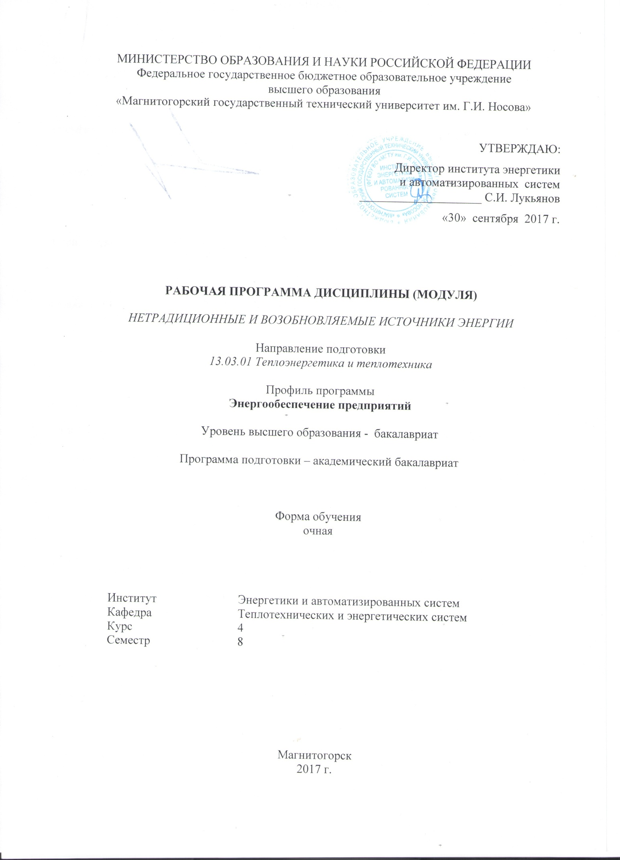

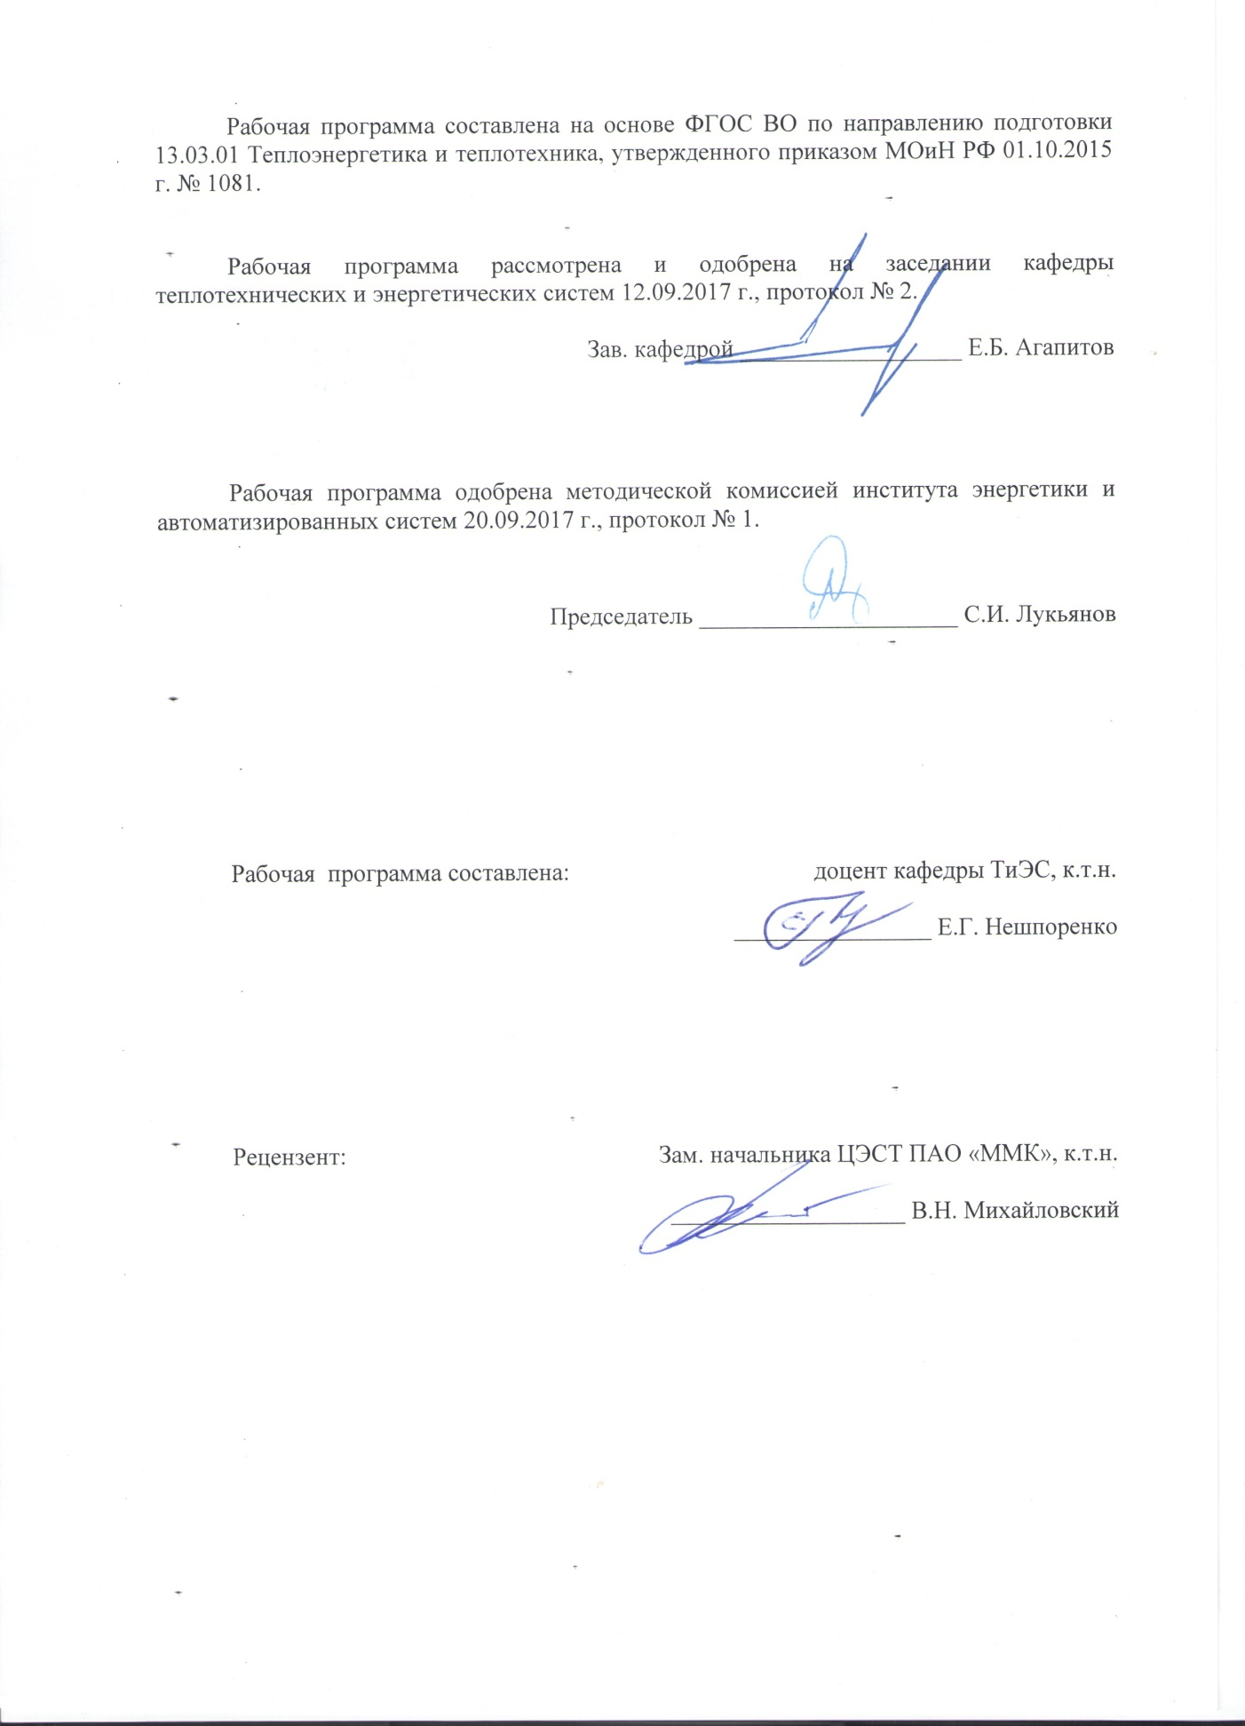

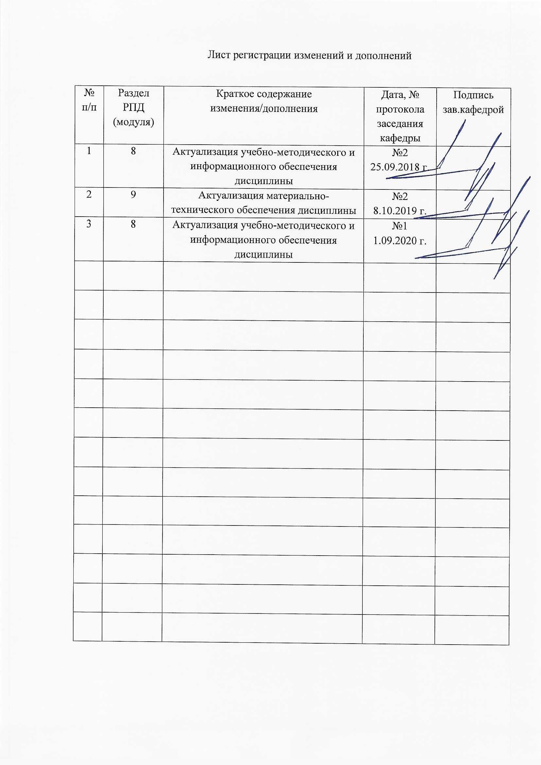

1 Цели освоении дисциплины

Целями освоения дисциплины «Нетрадиционные и возобновляемые источники энергии» является получение навыков студентами направления13.03.01 Теплоэнергетика и теплотехника профиля «Энергообеспечение предприятий» в определении потребности производства в энергетических ресурсов, подготовке обоснований технического перевооружения, развития энергохозяйства, реконструкции и модернизации предприятий для теории и практики научного и инновационного творчества, применяемых в энергетике, а так же для научно-исследовательской работы.

**2 Место дисциплины в структуре ООП бакалавриата**

Курс Б1.В.12 «Нетрадиционные и возобновляемые источники энергии» входит в вариативную часть блока 1 образовательной программы.

Успешное усвоение материала предполагает знание студентами основных положений следующих дисциплин: Б1.Б.10 Физика (молекулярная физика, термодинамика, идеальные и реальные газы, водяной пар, фазовые диаграммы); Б1.Б.11 Общая и неорганическая химия (химическая термодинамика, химическое и фазовое равновесие), Б1.Б.13 Информатика, Б1.Б.16 Техническая термодинамика (основные физические свойства жидкостей и газов, подобие гидромеханических процессов, уравнение движения вязкой жидкости, режимы движения, пограничный слой), Б1.Б.17 Гидрогазодинамика, Б1.Б.19 Тепломассообмен.

Материал дисциплины базируется на ранее изученном материале комплекса общеобразовательных и специальных дисциплин, который обеспечивает формирование требуемого уровня компетенции обучающегося и подготовки бакалавров по направлению теплоэнергетика и теплотехника.

**3 Компетенции обучающегося, формируемые в результате освоения дисциплины(модуля) и планируемые результаты обучения**

В результате освоения дисциплины (модуля) «Нетрадиционные и возобновляемые источники энергии»студент должен обладать следующими компетенциями:

| Структурный элемент  компетенции | Планируемые результаты обучения |
| --- | --- |
| ОПК-2. Способностью демонстрировать базовые знания в области естественнонаучных дисциплин, готовностью выявлять естественнонаучную сущность проблем, возникающих в ходе профессиональной деятельности; применять для их разрешения основные законы естествознания, методы математического анализа и моделирования, теоретического и экспериментального исследования | |
| Знать | – Базовые знания в области естественнонаучных дисциплин;  – Основные проблемы естественнонаучных дисциплин;  – Основные методы решения проблем естественнонаучных дисциплин; |
| Уметь: | – Выбрать методики базовых знаний в области естественнонаучных дисциплин;  – Грамотно поставить задачу, подобрать методику исследования и решения поставленной проблемы;  – Грамотно поставить задачу, подобрать методику исследования и решения поставленной проблемы и решить её разными способами; |
| Владеть: | – Навыками проведения анализа поставленной задачи;  – Навыками проведения анализа поставленной задачи, выбора методики решения поставленной задачи;  – Навыками проведения анализа поставленной задачи, выбора методики решения поставленной задачи и решить её разными способами; |
| ПК-1. Способностью участвовать в сборе и анализе исходных данных для проектирования энергообъектов и их элементов в соответствии с нормативной документацией. | |
| Знать | – Основу теории экспериментальных исследований;  – Основные методы моделирования и планирования экспериментальных исследований;  – Основные методы моделирования и планирования экспериментальных исследований и порядок из проведения; |
| Уметь | – Выделить цель исследований;  – Выделить цель исследований, применить один из методов для решения поставленной задачи;  – Выделить цель исследований, применить любой из методов математического аппарата для решения поставленной задачи; |
| Владеть: | – Навыками проведения анализа исходных параметров моделируемой системы;  – Навыками проведения анализа исходных параметров моделируемой системы, выбора факторов, определяющих параметров;  – Навыками проведения анализа исходных параметров моделируемой системы, выбора факторов, определяющих параметров, проводить моделирование и обработку результатов исследований; |
| ПК-4. Способностью к проведению экспериментов по заданной методике, обработке и анализу полученных результатов с привлечением соответствующего математического аппарата. | |
| Знать | – Основу теории экспериментальных исследований;  – Основные методы моделирования и планирования экспериментальных исследований;  – Основные методы моделирования и планирования экспериментальных исследований и порядок из проведения; |
| Уметь | – Выделить цель исследований;  – Выделить цель исследований, применить один из методов для решения поставленной задачи;  – Выделить цель исследований, применить любой из методов математического аппарата для решения поставленной задачи; |
| Владеть: | – Навыками проведения анализа исходных параметров моделируемой системы;  – Навыками проведения анализа исходных параметров моделируемой системы, выбора факторов, определяющих параметров;  – Навыками проведения анализа исходных параметров моделируемой системы, выбора факторов, определяющих параметров, проводить моделирование и обработку результатов исследований; |
| ПК-9. Способностью обеспечивать соблюдение экологической безопасности на производстве и планировать экозащитные мероприятия и мероприятия по энерго- и ресурсосбережению на производстве. | |
| Знать | – Основные определения и понятия теплотехнологического процесса;  – Основные определения и понятия теплотехнологического процесса; основные правила соблюдения технологической безопасности на производственных участках;  – Основные определения и понятия теплотехнологического процесса; основные правила соблюдения технологической безопасности на производственных участках; определения нормируемых процессов на производственных участках |
| Уметь | – Выделять основные стадии теплотехнологического процесса;  – Выделять основные стадии теплотехнологического процесса; обсуждать способы эффективного решения проблем технологической безопасности;  – Выделять основные стадии теплотехнологического процесса; обсуждать способы эффективного решения проблем технологической безопасности; приобретать знания в области энергетики теплотехнологий |
| Владеть: | – Практическими навыками использования знаний энергетики теплотехнологии;  – Практическими навыками использования знаний энергетики теплотехнологии; методами контроля соблюдения технологической безопасности на производственном участке;  – Практическими навыками использования знаний энергетики теплотехнологии; методами контроля соблюдения технологической безопасности на производственном участке; способами оценивания значимости и практической пригодности полученных результатов |

4 Структура и содержание дисциплины (модуля)для очной формы обучения

Общая трудоемкость дисциплины составляет3 зачетных единиц108акад. часов, в том числе:

контактная работа – 47,95 акад. часов:

–аудиторная – 44 акад. часов;

–внеаудиторная – 3,95 акад. часов.

самостоятельная работа – 24,35 акад. часов.

в форме практической подготовки – 2 акад. часа.

подготовка к экзамену – 35,7 акад. часа.

| Раздел/тема дисциплины | Аудиторная  контактная работа  (в акад. часах) | | Самостоятельная работа (в акад. часах) | Вид самостоятельной  работы | Форма текущего контроля успеваемости и  промежуточной аттестации | Код и структурный  элемент  компетенции |
| --- | --- | --- | --- | --- | --- | --- |
| лекции | лаборат. занятия |
| Нетрадиционные и возобновляемые источники энергии. Использование энергии Солнца. | 4 |  | 4 | Самостоятельное изучение учебной литературы по вопросу 1-2 раздела 6 | Конспект лекций; отчет по лабораторной работе;  расчет практического задания. | ОПК-2  ПК-1  ПК-4  зув |
| Типы коллекторов; принципы их действия и методы расчетов. Селективные покрытия. | 6 | 2/2И | 6 | Самостоятельное изучение учебной литературы по вопросу 3-4 раздела 6; подготовка к лабораторной работе | Конспект лекций; отчет по лабораторной работе;  расчет практического задания. | ОПК-2  ПК-1  ПК-4  зув |
| Аккумулирование тепла. Типы аккумуляторов и методы их расчета. Солнечные электростанции. | 6 |  | 4 | Самостоятельное изучение учебной литературы по вопросу 6-8 раздела 6 | Конспект лекций; отчет по лабораторной работе;  расчет практического задания. | ОПК-2  ПК-1  ПК-4  ПК-9  зув |
| Солнечные фотоэлектрические преобразователи. Ветроэнергетические установки. | 5 | 4/2И | 4 | Самостоятельное изучение учебной литературы по вопросу 9-10 раздела 6; подготовка к лабораторной работе | Конспект лекций; отчет по лабораторной работе;  расчет практического задания. | ОПК-2  ПК-1  ПК-4  ПК-9  зув |
| Расчет идеального и реального ветряка. Типы ветроэнергетических установок. Ветроэлектростанции. | 6 |  | 6 | Самостоятельное изучение учебной литературы по вопросу 11-13 раздела 6 | Конспект лекций; отчет по лабораторной работе;  расчет практического задания. | ОПК-2  ПК-1  ПК-4  ПК-9  зув |
| Геотермальная энергия. Использование энергии океана. Понятие вторичных энергоресурсов. | 6 | 3 | 4 | Самостоятельное изучение учебной литературы по вопросу 14-16 раздела 6; подготовка к лабораторной работе | Конспект лекций; отчет по лабораторной работе;  расчет практического задания. | ОПК-2  ПК-1  ПК-4  ПК-9  зув |
| Промежуточная аттестация (экзамен) |  |  | 35,7 | Экзамен | Экзаменационная ведомость |  |
| Итого | 33 | 11/4И | 24,35 |  |  |  |

И – в том числе,часы, отведенные на работу в интерактивной форме

**5Образовательные и информационные технологии**

Для решения предусмотренных видов учебной работы при изучении дисциплины «Нетрадиционные и возобновляемые источники энергии» в качестве образовательных технологий используются как традиционные, так и модульно-компетентностные технологии. Передача необходимых теоретических знаний и формирование представлений по курсу происходит с применением мультимедийного оборудования. Лекционный материал закрепляется на лабораторных работах, где применяется совместная деятельность студентов в группе, направленная на решение общей задачи путем сложения результатов индивидуальной работы членов группы. Для развития и совершенствования коммуникативных способностей студентов организуются практические занятия в виде дискуссий, анализа реальных проблемных ситуаций и междисциплинарных связей из различных областей в контексте решаемой задачи. Самостоятельная работа стимулирует студентов к самостоятельной проработке тем в процессе написания рефератов, подготовки к дискуссиям, и тестированию.

**6Учебно-методическое обеспечение самостоятельной работы студентов**

Оценочные средства для текущего контроля успеваемости, промежуточной аттестации по итогам освоения дисциплины.

1. Нетрадиционные и возобновляемые источники энергии.
2. Использование энергии Солнца.
3. Типы коллекторов;
4. Принципы их действия и методы расчетов.
5. Селективные покрытия.
6. Аккумулирование тепла.
7. Типы аккумуляторов и методы их расчета.
8. Солнечные электростанции.
9. Солнечные фотоэлектрические преобразователи.
10. Ветроэнергетические установки.
11. Расчет идеального и реального ветряка.
12. Типы ветроэнергетических установок.
13. Ветроэлектростанции.
14. Геотермальная энергия.
15. Использование энергии океана.
16. Понятие вторичных энергоресурсов.

**7. Оценочные средства для проведения промежуточной аттестации**

**а) Планируемые результаты обучения и оценочные средства для проведения промежуточной аттестации:**

| Структурный элемент  компетенции | Планируемые результаты обучения | Оценочные средства |
| --- | --- | --- |
| ОПК-2: способностью демонстрировать базовые знания в области естественнонаучных дисциплин, готовностью выявлять естественнонаучную сущность проблем, возникающих в ходе профессиональной деятельности; применять для их разрешения основные законы естествознания, методы математического анализа и моделирования, теоретического и экспериментального исследования | | |
| Знать | – Базовые знания в области естественнонаучных дисциплин;  – Основные проблемы естественнонаучных дисциплин;  – Основные методы решения проблем естественнонаучных дисциплин; | ***Перечень теоретических вопросов к экзамену:***  1. Развитие энергетики и состояние окружающей среды. Предмет курса «Возобновляемые источники электроэнергии», его роль в подготовке инженера и место среди других наук.  2. История применения гидросиловых установок.  3. Возобновляемые и не возобновляемые источники  4. Классификация возобновляемых и не возобновляемых источников энергии.  5. Определение количественных показателей мощности и выработка электроэнергии.  6. Сравнительные показатели выработки электроэнергии другими видами возобновляемых источников энергии.  7. Гидросиловые установки и условия комплексного использования водных ресурсов.  8. Типы гидросиловых установок, их характеристики, конструкции, принцип действия и область применения.  9. Типы и конструкции гидросиловых установок. Назначение и область применения.  10. Расчет единичной мощности гидросиловой установки.  11. Научные принципы и технические проблемы использования ВИЭ.  12. Инженерные аспекты использования энергии солнца.  13. Инженерные аспекты использования энергии ветра.  14. Инженерные аспекты использования энергии приливов.  15. Инженерные аспекты использования энергии течений.  16. Инженерные аспекты использования энергии волн  17. Инженерные аспекты использования энергии водной энергии.  18. Инженерные аспекты использования энергии геотермальной энергии.  19. Инженерные аспекты использования энергии биомассы.  20. Преимущества и недостатки установок ВИЭ.  21. Аккумулирование и передача энергии на расстояние.  22. Преобразование энергии ВИЭ в удобный (требуемый), методы доставки потребителю.  23. Безопасность использования различных видов энергии для окружающей среды.  24. Экологические аспекты применения возобновляемых источников энергии для окружающей среды. |
| Уметь | – Выбрать методики базовых знаний в области естественнонаучных дисциплин;  – Грамотно поставить задачу, подобрать методику исследования и решения поставленной проблемы;  – Грамотно поставить задачу, подобрать методику исследования и решения поставленной проблемы и решить её разными способами; | ***Примерное практическое задание для экзамена:***  Вариант №1.  Исследование работы ветроэнергетической установки.  Расчет ветроэнергетической установки.  Конструкции ветроэнергетических установок.  Вариант №2.  Исследование работы солнечной батареи.  Расчет солнечной батареи.  Конструкции солнечной батареи.  Вариант №3.  Исследование работы солнечной водонагревательной установки.  Расчет солнечной водонагревательной установки.  Конструкции солнечной водонагревательной установки.  Вариант №4.  Исследование характеристик солнечной радиации.  Расчет характеристик солнечной радиации.  Распределение характеристик солнечной радиации по поверхности Земли.  Вариант №5.  Исследование работы приливной электростанции.  Выбор мощности приливной электростанции.  Конструкции приливной электростанции.  Вариант №6.  Исследование работы гидроаккумулирующей электростанции.  Расчет гидроаккумулирующей электростанции.  Конструкции гидроаккумулирующей электростанции.  Вариант №7.  Исследование работы биоэнергетической установки.  Расчет биоэнергетической установки.  Конструкции биоэнергетической установки. |
| Владеть | – Навыками проведения анализа поставленной задачи;  – Навыками проведения анализа поставленной задачи, выбора методики решения поставленной задачи;  – Навыками проведения анализа поставленной задачи, выбора методики решения поставленной задачи и решить её разными способами; | ***Пример задания на решение задач из профессиональной области:***  Размеры плоского пластинчатого нагревателя Н∙L (ширина и длина), сопротивление теплопотерям r = 0,13 (м2∙К/Вт), коэффициент теплопередачи а = 0,85. Коэффициент пропускания стеклянной крышки τ = 0,9. Коэффициент поглощения пластины αп= 0,9. Температура входящей в приёмник жидкости Т2. Температура окружающего воздуха Т1, поток лучистой энергии G, Вт/м2 , теплоёмкость воды, с = 4200, Дж/(кг∙°С). Температура выходящей жидкости Т3. Определить скорость прокачки, которая необходима для повышения температуры на t градусов. Насос работает и ночью, когда G = 0. Как будет снижаться температура воды за каждый проход через приёмник (Т3, Т2). Необходимо учитывать среднюю температуру проходящей жидкости tср. |
| ПК-1: Способностью участвовать в сборе и анализе исходных данных для проектирования энергообъектов и их элементов в соответствии с нормативной документацией | | |
| Знать | * Номенклатуру показателей качества продукции, процесса или услуги; * Рекомендации российских и международных стандартов по обеспечению качества продукции, процесса или услуги | ***Перечень теоретических вопросов к экзамену:***  1. Классификация возобновляемых и не возобновляемых источников энергии.  2. Типы гидросиловых установок, их характеристики, конструкции, принцип действия и область применения.  3. Научные принципы и технические проблемы использования ВИЭ. |
| Уметь | Проводить обоснование номенклатуры показателей, характеризующих качество продукции, процесса или услуги;  Разрабатывать и совершенствовать методики оценки и планирования качества продукции, процесса или услуги | ***Примерное практическое задание для экзамена:***  Небольшая домашняя осветительная система питается от аккумуляторной батареи напряжением U, В. Освещение включается каждый вечер на 4 часа, потребляемый ток I, A. Какой должна быть солнечная батарея, чтобы зарядить аккумулируемую батарею, если известно, что кремниевый элемент имеет ЭДС Е = 0,5 В при токе 0,5А. Расход энергии на заряд батареи 20 % больше, чем энергия отдаваемая потребителю при разряде. |
| Владеть | Приемами организации и проведения работы по оцениванию качества продукции, процесса или услуги | ***Пример задания на решение задач из профессиональной области:***  Плотность потока излучения, падающего на солнечную батарею, составляет G, Вт/м2 , КПД, η %. Какую площадь F должна иметь солнечная батарея с КПД η и мощностью Р, Вт. Провести оценку качества работы панелей при изменении угла установки относительно светового потока. |
| ПК-4. Способностью к проведению экспериментов по заданной методике, обработке и анализу полученных результатов с привлечением соответствующего математического аппарата. | | |
| Знать | – Основу теории экспериментальных исследований;  – Основные методы моделирования и планирования экспериментальных исследований;  – Основные методы моделирования и планирования экспериментальных исследований и порядок из проведения; | ***Перечень теоретических вопросов к экзамену:***  1. Классификация возобновляемых и не возобновляемых источников энергии.  2. Инженерные аспекты использования энергии водной энергии  3. Инженерные аспекты использования энергии геотермальной энергии  4. Аккумулирование и передача энергии на расстояние. |
| Уметь | – Выделить цель исследований;  – Выделить цель исследований, применить один из методов для решения поставленной задачи;  – Выделить цель исследований, применить любой из методов математического аппарата для решения поставленной задачи; | ***Примерное практическое задание для экзамена:***  Определить температуру трубки Ттр вакуумированного приёмника, если внутренний диаметр трубки d, см, поток солнечной энергии G, Вт/м2, температура среды Тср. Сопротивления потерям тепла R = 10,2 К/Вт, коэффициент пропускания стеклянной крышки β = 0,9, коэффициент поглощения (доля поглощённой энергии), αп= 0,85. |
| Владеть | – Навыками проведения анализа исходных параметров моделируемой системы;  – Навыками проведения анализа исходных параметров моделируемой системы, выбора факторов, определяющих параметров;  – Навыками проведения анализа исходных параметров моделируемой системы, выбора факторов, определяющих параметров, проводить моделирование и обработку результатов исследований; | ***Пример задания на решение задач из профессиональной области:***  Площадь солнечного дистиллятора В∙L, м2 . Поток излучения составляет G, МДж/м2 в день. Удельная теплота парообразования воды r = 2,4 МДж/кг. Определить производительность дистиллятора. |
| ПК-9. Способностью обеспечивать соблюдение экологической безопасности на производстве и планировать экозащитные мероприятия и мероприятия по энерго- и ресурсосбережению на производстве. | | |
| Знать | – Основные определения и понятия теплотехнологического процесса;  – Основные определения и понятия теплотехнологического процесса; основные правила соблюдения технологической безопасности на производственных участках;  – Основные определения и понятия теплотехнологического процесса; основные правила соблюдения технологической безопасности на производственных участках; определения нормируемых процессов на производственных участках | ***Перечень теоретических вопросов к экзамену:***  1. Безопасность использования различных видов энергии для окружающей среды.  2. Экологические аспекты применения возобновляемых источников энергии для окружающей среды. |
| Уметь | – Выделять основные стадии теплотехнологического процесса;  – Выделять основные стадии теплотехнологического процесса; обсуждать способы эффективного решения проблем технологической безопасности;  – Выделять основные стадии теплотехнологического процесса; обсуждать способы эффективного решения проблем технологической безопасности; приобретать знания в области энергетики теплотехнологий | ***Примерное практическое задание для экзамена:***  Рассчитайте полезное теплосодержание Е0 на 1 км2 сухой скальной породы (гранит) до глубины z, км. Температурный градиент равен G °С/км. Минимальная допустимая температура, превышающая поверхностную, 140К, плотность гранита, ρг = 2700кг/м3, теплоёмкость гранита сг = 820Дж/(кг∙К). Чему равна постоянная времени, τ, извлечения тепла при использовании в качестве теплоносителя воды, если объёмная скорость v, м3/(с∙км2)? Какова будет тепловая мощность, извлекаемая первоначально и через 10 лет? |
| Владеть | – Практическими навыками использования знаний энергетики теплотехнологии;  – Практическими навыками использования знаний энергетики теплотехнологии; методами контроля соблюдения технологической безопасности на производственном участке;  – Практическими навыками использования знаний энергетики теплотехнологии; методами контроля соблюдения технологической безопасности на производственном участке; способами оценивания значимости и практической пригодности полученных результатов | ***Пример задания на решение задач из профессиональной области:***  Приёмник расположен на теплоизоляторе с коэффициентом теплопроводности λ, Вт/м∙К, удельное термическое сопротивление поверхности приёмника r = 0,13 м2∙К/Вт. Определить какой толщины требуется изоляция, чтобы обеспечить термическое сопротивление дна, равное сопротивлению поверхности. |

***б) Порядок проведения промежуточной аттестации, показатели и критерии оценивания.***

Для получения зачета по дисциплине студент должен показать следующие знания, умения и навыки по использованию и внедрению результатов образовательной деятельности:

– на оценку **«отлично»:**

Студент должен показать уровень знаний не только на уровне воспроизведения и объяснения информации, но и интеллектуальные навыки решения проблем и задач, нахождения уникальных ответов к проблемам, оценки и вынесения критических суждений; студент должен предоставить выполненное задание, в котором были бы отражены проблемы, касающиеся всех аспектов изучаемой дисциплины.

– на оценку «**хорошо**»:

Студент владеет терминологиейизучаемой дисциплины;студент может показать знания на уровне воспроизведения и объяснения информацииизучаемой дисциплины; может показать интеллектуальные навыки решения простых задач.

– на оценку «**удовлетворительно**»:

Студент владеет терминологиейизучаемой дисциплины; студент может показать знания на уровне воспроизведения и объяснения информацииизучаемой дисциплины; не может показать интеллектуальные навыки решения простых задач.

– на оценку «**неудовлетворительно**»:

Студент владеет терминологиейизучаемой дисциплины; студент не может показать знания на уровне воспроизведения и объяснения информацииизучаемой дисциплины; не может показать интеллектуальные навыки решения простых задач.

**8. Учебно-методическое и информационное обеспечение дисциплины**

**а) Основная литература:**

1. Юдаев, И.В. Возобновляемые источники энергии:учебник / И.В.Юдаев, Ю.В. Даус, В.В.Гамага.— Санкт-Петербург: Лань, 2020.—328с.—ISBN 978-5-8114-4680-3. —Текст :электронный // Лань: электронно-библиотечная система.—URL:<https://e.lanbook.com/book/140747> (датаобращения:23.09.2020).—Режимдоступа: для авториз. пользователей.

2. Кузьмин, С. Н. Нетрадиционные источники энергии: биоэнергетика : учеб. пособие / С.Н. Кузьмин, В.И. Ляшков, Ю.С. Кузьмина. — Москва : ИНФРА-М, 2018. — 128 с. — (Высшее образование: Бакалавриат). — ww.dx.doi.org/10.12737/17709. - ISBN 978-5-16-011314-2. - Текст : электронный. - URL: <https://znanium.com/catalog/product/924946>(дата обращения: 13.10.2020). – Режим доступа: по подписке.

**б) Дополнительная литература**

1. Удалов, С.Н. Возобновляемые источники энергии: учеб. пособие / С.Н. Удалов. -3-еизд., перераб. И доп. - Новосибирск: Изд-во НГТУ, 2014.-459с. (Серия «Учебники НГТУ»). ISBN 978-5-7782-2467-4. - Текст: электронный.-URL: <https://znanium.com/catalog/product/556622> (дата обращения:23.09.2020).–Режим доступа: по подписке.

2. Герасименко, В. П. Экология природопользования : учебное пособие / В. П. Герасименко. — Москва : ИНФРА-М, 2021. — 355 с. — (Высшее образование: Бакалавриат). - ISBN 978-5-16-012098-0. - Текст : электронный. - URL: <https://znanium.com/catalog/product/1157264>(дата обращения: 13.10.2020). – Режим доступа: по подписке.

3.Стрельников, Н.А.Энергосбережение: учебник / Н.А.Стрельников. - Новосибирск: НГТУ,2014.-176с.-(Учебники НГТУ).-ISBN 978-5-7782-2408-7.-Текст:электронный.-URL:<https://znanium.com/catalog/product/463715>(датаобращения:23.09.2020).–Режимдоступа:поподписке.

4.Гордеев,А.С.Энергосбережение в сельском хозяйстве: учебноепособие/А.С.Гордеев, Д.Д.Огородников, И.В.Юдаев.—Санкт-Петербург:Лань,2014.—400с.—ISBN978-5-8114-1507-6. —Текст: электронный //Лань: электронно-библиотечная система.—URL:<https://e.lanbook.com/book/42193>(датаобращения:23.09.2020).—Режимдоступа: для авториз. пользователей.

5.Экологическая оценка возобновляемых источников энергии: учебное пособие/ Г.В.Пачурин, Е.Н.Соснина, О.В.Маслеева, Е.В.Крюков.—2-еизд.,стер.—Санкт-Петербург: Лань,2017.—236с.—ISBN 978-5-8114-2218-0.—Текст : электронный // Лань: электронно-библиотечная система.—URL:<https://e.lanbook.com/book/93003>(датаобращения:23.09.2020).—Режимдоступа: для авториз. пользователей.

4.Байтасов, Р.Р. Основы энергосбережения: учебное пособие для вузов /Р.Р. Байтасов.—Санкт-Петербург:Лань,2020.—188с.—ISBN978-5-8114-5215-6. —Текст :электронный //Лань:электронно-библиотечнаясистема.—URL:<https://e.lanbook.com/book/147311>(датаобращения:23.09.2020).—Режимдоступа: для авториз. пользователей.

6.Кузьмин,С.Н. Нетрадиционные источники энергии: биоэнергетика: учеб. пособие /С.Н. Кузьмин, В.И. Ляшков, Ю.С.Кузьмина.—Москва:ИНФРА-М,2018.—128с.—(Высшее образование: Бакалавриат).—ww.dx.doi.org/10.12737/17709.-ISBN978-5-16-011314-2.-Текст:электронный.-URL:<https://znanium.com/catalog/product/924946>(датаобращения:23.09.2020).–Режим доступа: поподписке.

7. Кузьмин, С. Н. Нетрадиционные источники энергии: биоэнергетика : учеб. пособие / С.Н. Кузьмин, В.И. Ляшков, Ю.С. Кузьмина. — Москва : ИНФРА-М, 2018. — 128 с. — (Высшее образование: Бакалавриат). — ww.dx.doi.org/10.12737/17709. - ISBN 978-5-16-011314-2. - Текст : электронный. - URL: <https://znanium.com/catalog/product/924946>(дата обращения: 13.10.2020). – Режим доступа: по подписке.

**в) Перечень методических указаний**

1. Картавцев, С.В. Изучение системы углов в гелиотехнике. Методические указания. / С.В.Картавцев, Е.Г. Нешпоренко - Магнитогорск: МГТУ, 2017. - 16 с.

2. Картавцев, С.В. Изучение работы ветроустановки. Методические указания. / С.В.Картавцев, Е.Г. Нешпоренко - Магнитогорск: МГТУ, 2017. - 16 с.

**г) Программное обеспечение и Интернет-ресурсы**

|  |  |  |
| --- | --- | --- |
| **Программное обеспечение** | | |
| Наименование ПО | №договора | Срок действия лицензии |
| MSWindows7Professional (для классов) | Д-1227-18от08.10.2018 | 11.10.2021 |
| MSOffice2007Professional | №135от17.09.2007 | бессрочно |
| 7Zip | Свободно распространяемое ПО | бессрочно |
| MathCADv.15EducationUniversityEdition | Д-1662-13от22.11.2013 | бессрочно |
| AutodeskAutoCAD2020 | Учебная версия | бессрочно |
| FARManager | Свободно распространяемое ПО | бессрочно |
|  |  |  |
| **Профессиональные базы данных и информационные справочные системы** | | |
| Названиекурса | | Ссылка |
| Электронная базапериодическихизданийEastViewInformationServices, ООО«ИВИС» | | https://dlib.eastview.com/ |
|
| Национальнаяинформационно-аналитическаясистема–Российскийиндекснаучногоцитирования(РИНЦ) | | URL:https://elibrary.ru/project_risc.asp |
| Поисковая системаАкадемияGoogle(GoogleScholar) | | URL:https://scholar.google.ru/ |
| Информационнаясистема-Единоеокнодоступакинформационнымресурсам | | URL:http://window.edu.ru/ |
| Федеральноегосударственноебюджетноеучреждение«Федеральныйинститутпромышленнойсобственности» | | URL:http://www1.fips.ru/ |
| РоссийскаяГосударственнаябиблиотека.Каталоги | | https://www.rsl.ru/ru/4readers/catalogues/ |
| Электронные ресурсы библиотеки МГТУ им. Г.И. Носова | | http://magtu.ru:8085/marcweb2/Default.asp |

9. Материально-техническое обеспечение дисциплины (модуля)

|  |  |
| --- | --- |
| **Тип и название аудитории** | **Оснащение аудитории** |
| Учебные аудитории для проведения занятий лекционного типа | Мультимедийные средства хранения, передачи и представления информации |
| Учебные аудитории для проведения лабораторных, практических и лекционных занятий семинарского типа, групповых и индивидуальных консультаций, текущего контроля и промежуточной аттестации | Комплекс установок по огнеупорам и высокотемпературным установкам; лабораторный стенд «Солнечный коллектор»; ВИЭ |
| Учебные аудитории для выполнения курсового проектирования, помещения для самостоятельной работы обучающихся | Персональные компьютеры с пакетом MS Office, выходом в Интернет и с доступов в элеткронную информационно-образовательную среду университета |
| Помещение для хранения и профилактического обслуживания учебного оборудования | Стеллажи, сейфы для хранения учебного оборудования. Инструменты для ремонта лабораторного оборудования. |